Совет ветеранов и молодежь – мы вместе!
В нашем центре начал свою работу «Клуб выходного дня». Третью субботу каждого месяца наши двери открыты для взрослого населения. Можно прийти, поиграть в шашки, шахматы, лото и другие настольные игры. Позаниматься в спортзале и просто хорошо провести время. Если вы придете с детьми или внуками, то для них работает детская игровая комната. С 10 до 16 часов каждый найдет занятие по душе.
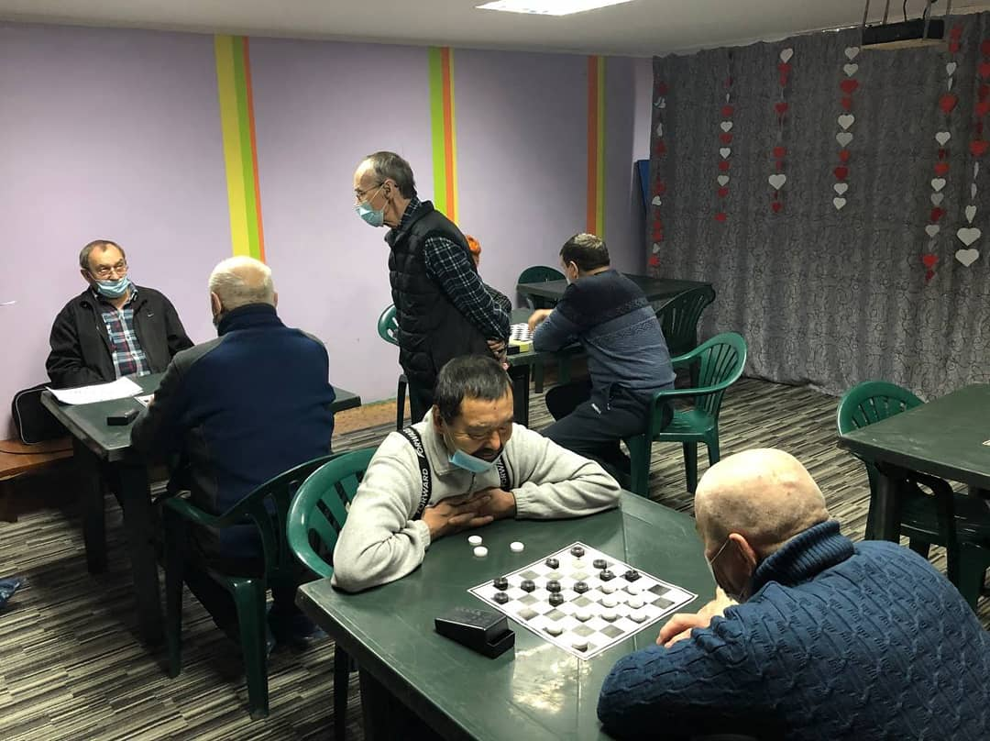
13 февраля в помещении Молодежного центра досуга собрались ветераны на соревнования по русским шашкам, посвященные Дню защитника отечества. Грамоты и медали получили: Тохтобина Н. С., Вахрушев Н. С., Чебодаев С.И., Бочаров Ю. В.
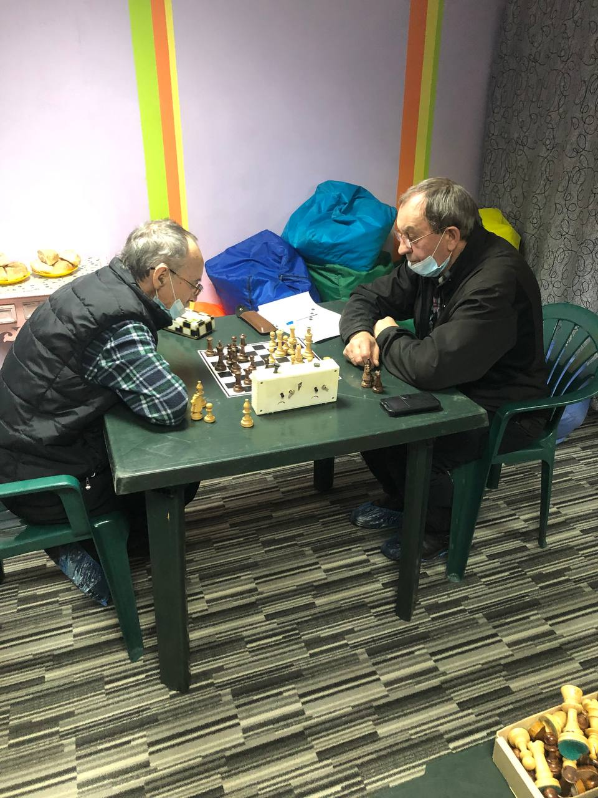

18 февраля в «бой» вступили ветераны - любители шахмат. Здесь победа досталась Сагалакову В.И. второе и третье место заняли Чебодаев С.И. и Вахрушев Н.С. соответственно. Ветераны награждены грамотами и медалями. Среди женщин вновь победитель Тохтобина Н.С., а ведь она в шашки и в шахматы соревновалась с мужчинами.
Совет ветеранов и участники соревнований благодарят за хороший прием ребят Молодежки, которые сумели организовать дружеский прием и торжественно открыть первую встречу в «Клубе выходного дня». Благодарим Бочарова Ю.В., отвечающего за спортивную работу с ветеранами.
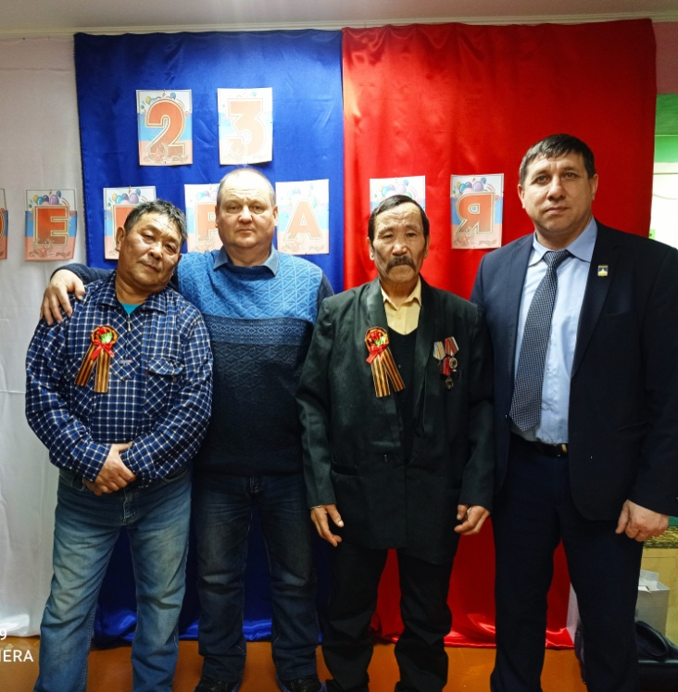
15 февраля - день вывода войск из Афганистана
15 февраля в Молодежном центре досуга прошла встреча Совета ветеранов и молодежи с ветеранами боевых действий, выполнявшими воинский долг в Афганистане. В память о героическом подвиге наших военных, и отдавая дань уважения их подвигу, в Парке боевой славы были возложены цветы. Затем гостей пригласили в Молодежный центр, где состоялась встреча с односельчанами, кто причастен к героической и трагической Афганской войне, которая длилась в два раза дольше, чем Великая Отечественная.
С того времени прошло уже 32 года. Но память о далекой войне жива. Здесь в уютной дружеской обстановке звучали песни, афганцы делились воспоминаниями. В память о тех, кто не вернулся с войны, в исполнении Натальи Никитенко прозвучала песня «Журавли».
Глава Таштыпского сельсовета Р.Х. Салимов поблагодарил ветеранов- афганцев за выполнение солдатского долга, вручил Памятные адреса и подарки. Тепло поздравили односельчан председатель женсовета Сипкина В.Н. и председатель Совета ветеранов Мусихина К.Ф.
Художественное и музыкальное оформление, уют создали работники МЦД, оформили выставку и фотозону. Совет ветеранов и женсовет организовали для гостей чайный стол.
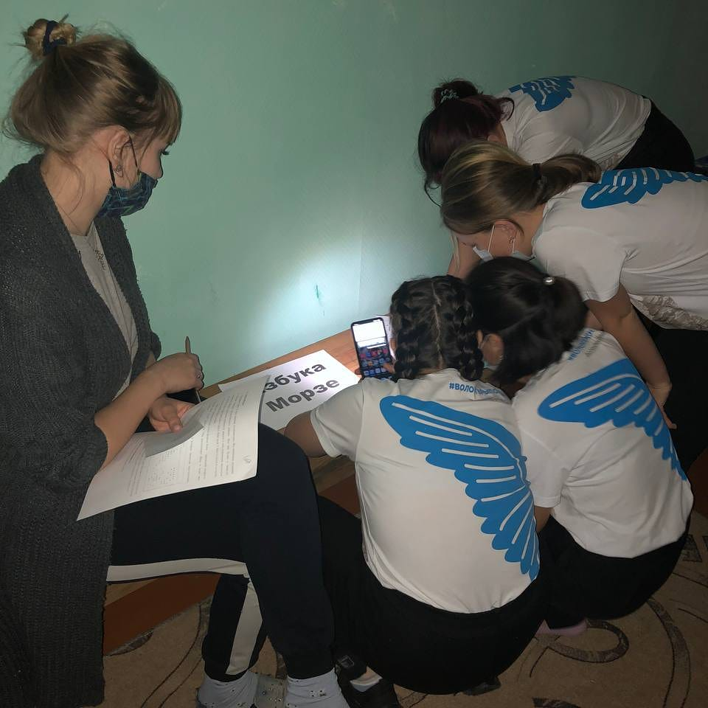
17 февраля мы провели мастер класс по изготовлению открытки ко Дню Защитника Отечества девчонки и мальчишки изготовили открытки своим папам, дедушкам. Одна из девчонок подарит открытку своему брату, отслужившему в армии

Черепанова Юлия, и.о.директора МЦД, Совет молодёжи

